07.02.2018 г. в 1 «Б» классе был проведён классный час по теме «Вехи памяти и славы», посвящённый 75-летию освобождения Каневского района от немецко-фашистских захватчиков.
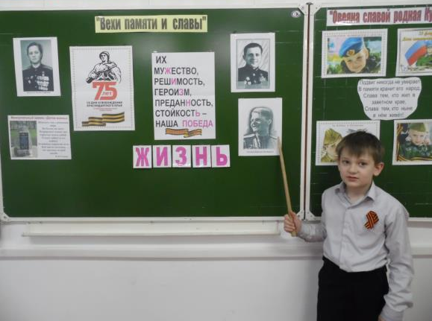
Дети рассказали о героях Советского Союза станицы Каневской и разгадали ключевое слово «Жизнь». Сделали вывод, что каждый солдат, защищая Родину, подарил всем людям жизнь и этим нужно дорожить. Ребята 1 класса прочитали стихи о защитниках страны.

